基差预购协商交易操作手册

一、买方发起协议：点击预购协议-我是买方-新增
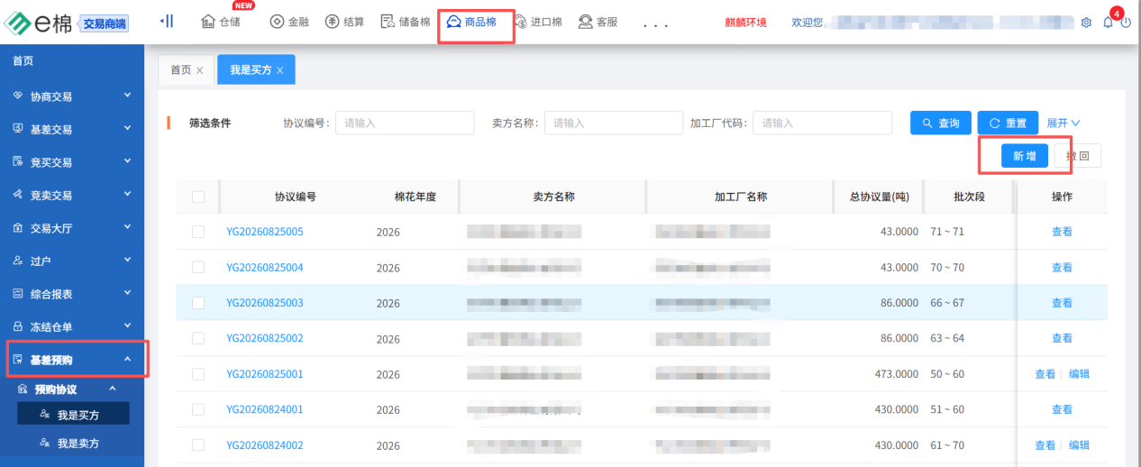
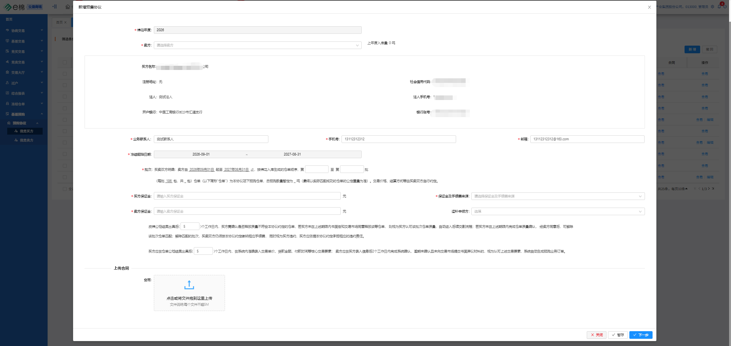
二、新增发起协议，填写卖方名称，预购批次顺序，保证金金额等内容后上传买卖双方自行签订的合同，点击下一步

三、进入盖章环节，确认基差预购协商交易协议内容生成无误后，点价盖章，加盖公章，如有问题可以退出撤回此协议。
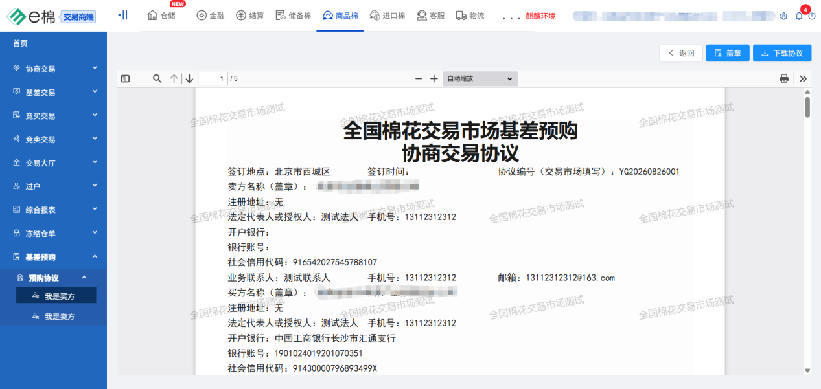

四、卖方接收协议，点击盖章确认
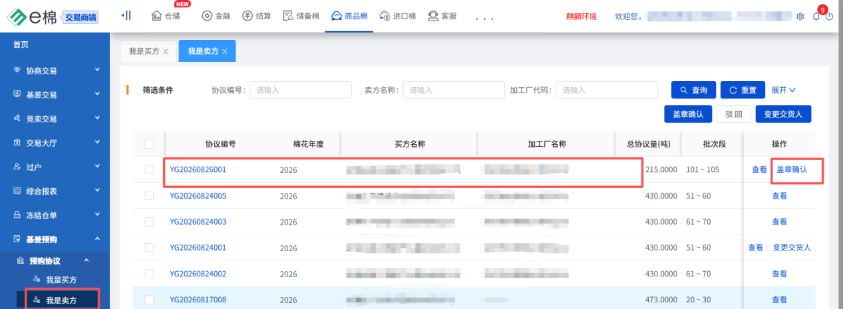

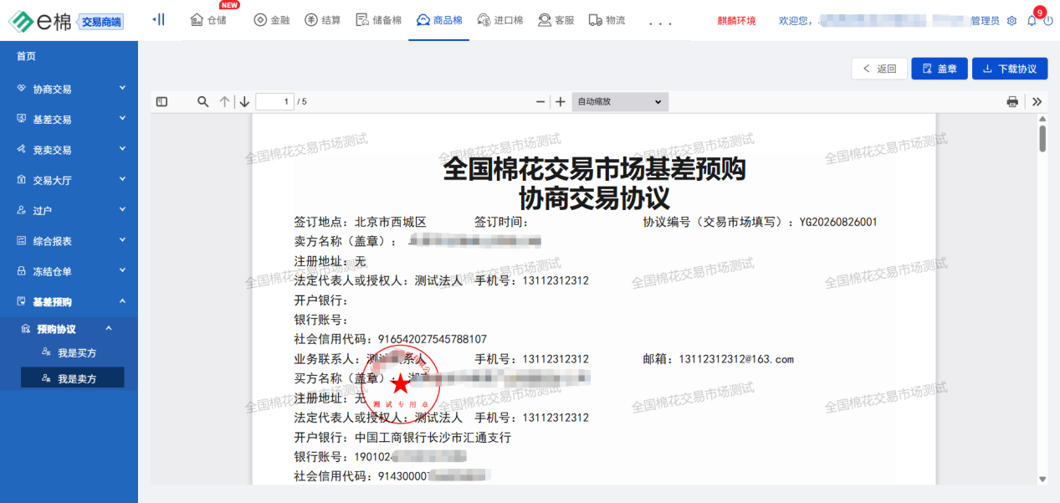
五、浏览合同确认无误后加盖公章，如对协议内容有异议，可自行驳回协议，与买方重新协商。
六、协议盖章完成，推给交易市场进行见证。
